|  |  |
| --- | --- |
| ASIGNATURA: |  |
| PROFESOR: |  |
| PERÍODO ACADÉMICO: | 2022-B |

TALLER #1



**ESCUELA POLITÉCNICA NACIONAL**

ESCUELA DE FORMACIÓN DE TECNÓLOGOS

**CARRERA TSDS**

|  |  |
| --- | --- |
| TÍTULO:  **Resumen Charla Impartida** | |
|  | |
| NOMBRE DE ESTUDIANTE(S):  Males Paulina |  |
| FECHA DE ENTREGA:  26/01/2023 |  |

# PROPÓSITO DE LA PRÁCTICA

* Inscribirse y asistir a la 2da jornada tecnológica que se llevará a cabo el día jueves 26 de enero, 11am.
* Realizar el resumen de la charla impartida por el expositor.

# OBJETIVO(S)

# Entender el funcionamiento sobre el proyecto Scinerg, sus objetivos y funcionamiento con el Raspberry pi zero.

# DESARROLLO

**SCINERG METEOROLOGÍA**

Scinergy Meteorología es un método de cálculo gratuito que provee datos actualizados de variables meteorológicas de la población de Quito. Los datos disponibles provienen de estaciones establecidas en la EPN y son actualizados periódicamente.

Mediante la resolución de comodato con el Instituto de Investigación Geológico y Energético (IIGE), el conjunto de exploación SCINERGY de la EPN recibió 5 estaciones meteorológicas automáticas (Nippon Electric Instrument Inc.). Estas estaciones fueron donadas a la República del Ecuador por el gobierno de Japón.

El equipamiento necesario que facilita estos resultados son:

|  |  |
| --- | --- |
|  | **Instrumento para la medición de la irradiancia de un haz de luz solar.** ​ La luz del sol entra en el instrumento a través de una ventana y es dirigida sobre una termopila |
|  | **Instrumento meteorológico utilizado para medir**de**manera muy precisa la radiación solar incidente sobre la superficie de la Tierra.** |
|  |  |
|  | **Aparato para la medición de la radiación ultravioleta.** Este radiómetro opera con una longitud de onda de 290... 390 nm. |
|  | Los **sensores de humedad y temperatura** utilizan este propiedad ya que la **humedad relativa** a diferencia de la **humedad**absoluta tiende a tomar en cuenta tanto la temperatura como la presión, por lo tanto, los **sensores** fabricados para la **humedad relativa**, miden tanto la **humedad** como la temperatura del aire. |
|  |  |
|  | **Instrumento que se emplea en las estaciones meteorológicas para la recogida y medición de la precipitación.** Se usa para medir la cantidad de precipitaciones caídas en un lugar durante un tiempo determinado. |
|  |  |

FUNCIONAMIENTO

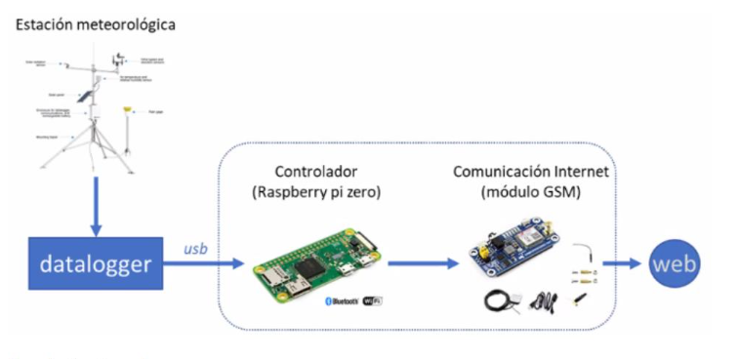

En la estación donde se encuentran todos los equipos de medición se toman los datos y se envían al datalogger donde se monitorea y registra datos en tiempo real, tales como voltaje, temperatura y corriente, así pasa por la placa que contendrá el código de funcionamiento para ser transportado al modulo de comunicación y poder ser desplegado en la red.

DISEÑO ELECTRÓNICO

Algunos pasos primordiales para basarnos al momento de su creación:

1. Primero diseñar el modelo de manera digital.
2. Mantener versiones de prueba, en todo sentido.
3. Que tenga una estructura visual y llamativa.
4. Recabar todos los datos como imágenes para tener evidencias y realizar un informe adecuado y conciso.

|  |  |
| --- | --- |
|  |  |

REQUERIMIENTOS

* Se debe tener en cuenta todos los puntos necesarios para el entendimiento del cliente y personal.
* Estar abierto a todas las posibilidades de cambios.
* Mantener el equipo en constante monitoreo por cualquier fallo.
* Siempre buscar mejoras para su actualización.

DOCUMENTACION

* Continas consultas y mantenimientos.
* Hacer readme de todo
* Manejo de credenciales
* Traspaso de información y acceso

# CONCLUSIONES

* Es importante tener en cuenta todas las recomendaciones que se nos dio en la charla acerca de cómo llevar a cabo un proyecto y su documentación constante y todos los puntos específicos para su entendimiento.
* Muchas veces no se llega a tener el recurso económico suficiente para solventar nuestros proyectos pero es importante no llegar a caer en productos muy económicos que a la larga pueda afectarnos creando un mayor problema por ahorrar unos centavos.

# BIBLIOGRAFIA:

"Scinergy". Scinergy. <https://meteo-scinergy.epn.edu.ec/> (accedido el 27 de enero de 2023).